# 毛泽东是怎样让中国去“苏联化”的？（上）

​

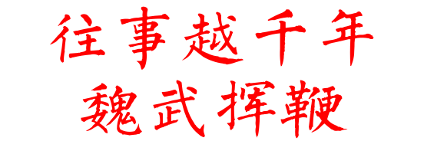

——题记

今天，岱岱讲讲历史，讲讲中苏当年的那些事，好回顾过去，以鉴当下。

新中国成立时，满目疮痍，仅有的家底都被老蒋掏空带到台湾去了，可谓是一穷二白，急需有人拉一把，加上当时国际环境上资本主义国家对社会主义的敌视，中国选择对苏联一边倒，在外交经济体制各个方面学习苏联，国内开始学斯大林的计划经济，国际上也加入社会主义大家庭，老二跟着老大闯江湖了。

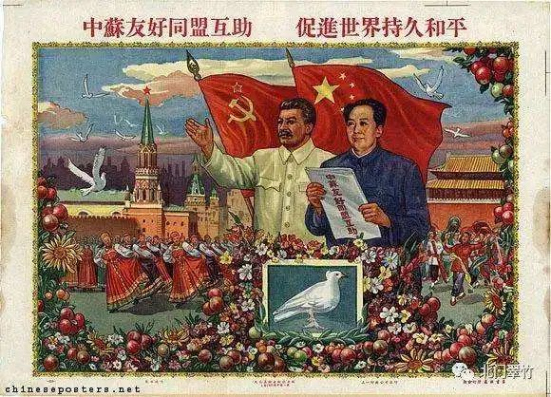

然而，“社会主义大家庭”的友谊只是乌托邦的口号，国家与国家之间永远是利益当先，苏联和中国在国家利益上的根本分歧，**注定了中苏合作不断加深的过程，就是苏联不断对中国套紧箍咒的过程，也是中国不断反抗苏联套紧箍咒的过程。**

而且，斯大林的计划经济在苏联就暴露出很多弊端，这些套用在中国更是水土不服，最经典的历史段子是西安城市的下水道工程，苏联专家按照他们莫斯科的气候降水条件搞的西安下水道，结果搞的白娘子水漫西安，这种生搬硬套的国内体制“全盘苏化”，是一向实事求是的毛泽东所深恶痛绝的。

中苏深入合作，让苏联渐渐给中国戴上了紧箍咒，中国渐渐产生“苏联化”态势，这种态势表现在方方面面。

首先，新中国在国际社会上，是压力山大。

一方面，中国遭到西方国家的集体孤立，这不仅仅是因为我们中国是共产主义，更赤裸裸的原因是，中国建国后宣布废弃和西方签订的一系列不平等条约，拒接还债没收外资，西方高贵的白人怎能咽的下这口气呢？白种人想，这要是蒋介石的政府，哪里敢不还钱啊，哪里敢没收我们企业啊，还是蒋介石听话，继续扶持他，让他反攻大陆，让他在国际社会上制造两个中国论。

于是，新中国一方面要承受西方国家的针对孤立，一方面还要注意蹦蹦跶跶的台湾，能够在国际上伸出援手的，就是苏联为首的社会主义阵营。

对于新中国遇到的外交困境，苏联一清二楚，苏联本身也处于外交困境，因为二战结束后美苏迅速走向对立，冷战雏形已露，苏联也处于困境，而且统治重心在欧洲的苏联，对远东鞭长莫及，和美国在远东的力量相比处于劣势，他们急需红色中国在远东替分担压力。

于是美苏两个，从各自国家利益出发，迅速走到了一起，建国当天苏联就和中国建交，甚至刘少奇代表中国在建国前访苏的时候，斯大林还和刘少奇做了口头的君子协议：**“我们苏联管欧洲的共产党，你们中国管亚洲的共产党。”**

苏联如此看重中国，如此大度大方，让刘少奇很是意外很是惊喜，毕竟，那时苏联可是超级大国啊，而中国还是满目疮痍的新中国，是国际上没有多少地位的穷国弱国，苏联竟然和中国表示平起平坐。

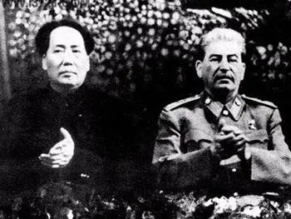

但殊不知，这正是斯大林的高明之处。

苏联这一句话，看似是对中国的极大尊重，拱手就将亚洲共产党的领导权给了中国，实际上暗藏玄机。

一方面，美国在远东的力量是大于苏联的，苏联急需红色中国在远东出头帮他分担压力，抗衡美国，另一方面是，那时候亚洲的共产主义运动虽然高涨，但包括朝鲜半岛越南日本的共产党都是在野党地下党，都没有如中共那般夺取本国政权，所以，斯大林这句话看起来是让中国和苏联平起平坐，领导亚洲革命，实际上只不过是画了一个大饼给中国。

更重要的是，斯大林对刘少奇明确表示，这是口头的君子协议，苏联中国不对外公开宣布。这一点很关键，表明苏联只是私下里抬高讨好中国一下，不会在公开层面承认中国有领导亚洲革命的地位，这一点是至关重要的，可惜刘当时一下没认识到。

后来就发生过案例，北朝鲜的金日成从不主动向毛泽东征求意见，而是跨过他这“亚洲领导人”直接找斯大林讨主意。后来的越南共产党，每次和莫斯科交流都要通过北京，越南共党迷惑不解，有次直接派人去和莫斯科说，要和莫斯科建立直接联系渠道，莫斯科没有明说中国管亚洲革命那个君子协议，只是叫他们继续通过北京联系。

**“我们苏联管欧洲的共产党，你们中国管亚洲的共产党。”**

斯大林的这个口头君子协议，私下里满足了中国的大国心理，而且画了一个饼给中国，让中国打鸡血在远东替苏联抗衡美国，更将它局限在口头协议，不公开不公布，不给中国抬高国际地位、借机整合亚洲革命的机会，**“又要马儿跑，又要马儿不吃草”**

而且，这句话隐藏了一个玄机。

**欧洲的共产党是我苏联的势力范围，你中国别想插手。**

这一切是那么的手腕高超，又是那么的不露痕迹，不愧是老江湖的斯大林。

后来就发生过案例，北朝鲜的金日成从不主动向毛泽东征求意见，而是跨过他这“亚洲领导人”直接找斯大林讨主意，最后不和中国打招呼就打了南朝鲜，气的毛泽东直跺脚，可没办法啊，因为没有条例可循，毛拿金日成没有办法。

斯大林摊摊手：“亚洲的共产党我是说让你管啊，那是我们口头上说的，朝鲜他不听你中国的，我苏联也没办法哟。”

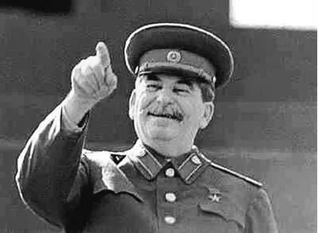

这就是苏联对中国的真实态度。

四个字——

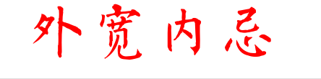

要是当年是周恩来而不是刘少奇出访苏联，他听了斯大林这句口头协议，岱岱认为，以周恩来的七窍玲珑心，他肯定明白这里的玄机，会死咬这点不放，一定要写进文件并公布做实锤：

“我们那时新疆台湾西藏都没搞定呢，哪里有功夫管亚洲革命，要想我们中国出头出力，你苏联就别只是画个饼给我们，来来来，我要这个援助那个援助，再将这句君子协议写进文件公布出来，让世界特别是亚洲都看到你苏联承认我们中国和你平起平坐。”

只能说，刘少奇没有周恩来那般外交敏感。

中国就很被动了，一方面，当时的新中国离不开社会主义阵营，离开了就是自绝世界。另一方面，社会主义阵营中苏联又对中国外宽内忌，处处设限。

在社会主义国家的经济互助委员会中，只给新中国以观察国的身份列席，号称社会主义国家要共进退，不让中国和西方国家有协议签订，不给中国有拉圈子交朋友的出头机会，让中国永远是只能跟着老大走的老二。

换句话说，苏联对中国的外交，看似友好平等，实际包藏祸心，苏联是要让新中国离不开社会主义阵营，变成，**新中国离不开苏联，离开苏联就是自绝世界！**

面对苏联这样笑里藏刀的软刀子，以毛泽东为首的第一代领导集体，是怎样应对的呢？

毛用了四个动作，渐渐在苏联外宽内忌的外交包围下，走出了一片天地。

第一个，也是难度最大的事，就是打赢了抗美援朝战争。

这大大提高了中国在国际社会上的威望，用鲜血打来了苏联对中国的工业援助，提振了中国国运，堪称立国之战。

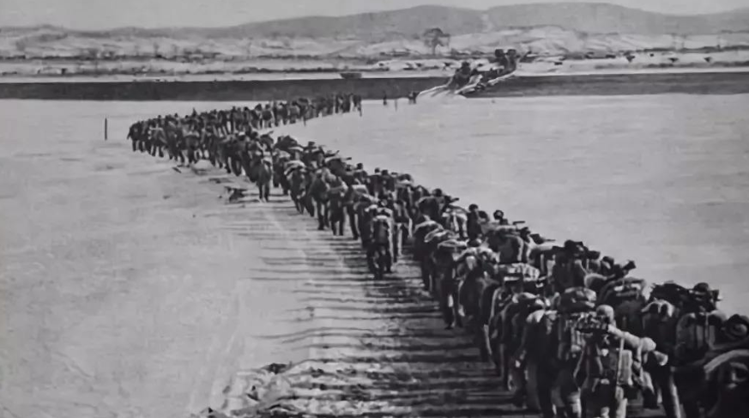

当然，一开始是苏联挑起朝鲜战争，打断我们解放台湾的计划的，而且一开始援助物资给我打朝战，然后打到一半停止援助，**前线十万火急，后方坐地起价**，狮子大张口的狠宰了我们一笔，这么恶心的做法岱岱不写出来对不起良心。

第二个，中国没和西方国家彻底撕破脸。

中国和法国建交英国建交，保证了和西方的基本沟通渠道，在香港收不收的问题上，其他中央领导都说打下来收回来，主席力排众议，没收回香港，留下了香港做中国仅有的对外窗口。

毛不收回香港，对西方没有彻底撕破脸，不是表示毛对西方还存在幻想，而是表明主席**很务实，对社会主义阵营没有毫无保留的一边倒，他不动声色地为中国留了一条后路。**

事实证明，毛主席留的这条后路太重要了。

第三个，在亚洲外交中，中国以“和平共处五项原则”取代“革命外交”

这个，是周恩来的得意之笔。

共产主义意识形态色彩浓重，外交都是革命外交，如苏联，但老毛知道苏联给中国领导亚洲革命的话是靠不住的，新中国百废待兴，自己的事都搞不定呢，还搞革命外交那一套在别国输入革命，那在远东肯定是人人喊打，所以老毛根本不鸟斯大林那句君子协议，建国后没多久在亚洲主推和平共处五项原则，取代了意识形态的革命外交。

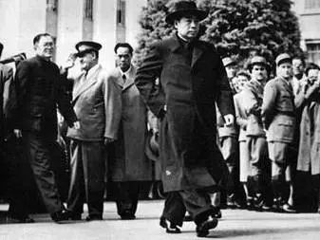

和平共处五项原则于1953年12月，周恩来总理在会见印度代表团时第一次提出和平共处五项原则，即互相尊重主权和领土完整、互不侵犯、互不干涉内政、平等互利、和平共处”。

1957年，毛泽东在莫斯科宣布，“中国坚决主张一切国家实行和平共处五项原则”。

第四个，就是利用赫鲁晓夫的失误，扩大影响，插手东欧。

赫鲁晓夫上台后，做了个秘密报告，在社会主义各个政党的大会上，全面否定斯大林，这在当时无疑是惊天霹雳，天翻地覆赫鲁晓夫做秘密报告的时候，会议大厅里鸦雀无声，报告没做完，两个人当场休克，波兰共产党总书记贝鲁特心脏病复发，就死在莫斯科了，他接受不了这个事实。所以苏联党内社会主义阵营内部，东欧各国，包括中国，整个思想一片混乱。西方国家趁此机会大造攻势，整个社会主义阵营毫无招架之力，风雨飘摇。

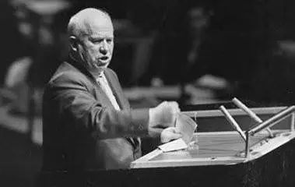

老毛当时就教诲赫鲁晓夫说，做事不是像你这样做的，你做这么大的事，要考虑其他国家的感觉啊，要和我们打招呼啊，你不打招呼就直接这么上了，而且是一下子就上了，连信号都不放一个，没给人思想准备，你看西方国家现在搞我们搞的多凶。

沧海横流，方显英雄本色，社会主义阵营风雨飘摇之际，毛泽东站了出来。

在毛泽东的亲自指挥亲自部署下，中国写了两篇文章，《论无产阶级专政的历史经验》和《再论》，这个文章发表以后，对稳定整个社会主义阵营的思想、情绪各方面起了很大的作用。

第一篇文章出了以后，苏共中央印了20万册，全党学习。第二篇文章出来更不得了了，印了100万册。**原来都是全世界共产党学苏联共产党的文件，现在是苏联共产党学中国共产党的文件，地位发生了变化。**而且到1957年的时候，**莫斯科大学哲学博士考试，前提条件是你有没有读过毛泽东的实践论，如果没有读过，就没有考试资格。**那时候东欧各国的思想非常活跃，批斯大林以后，双方在争论什么问题，最后争论不下去的时候，就一句话结束，**就是我们等等，看看中国共产党怎么说，看看毛泽东同志怎么讲。**

当年斯大林把东欧捂的死死的，对中国限制的死死的，不让中国有插手扩大影响力的机会，可惜后人不争气啊，赫秃子这个20世纪的特朗普给中国创造了巨大机会，让中国在社会主义阵营在国际社会上都大大提高了地位威望，有地位有威望，那事就好办多了。

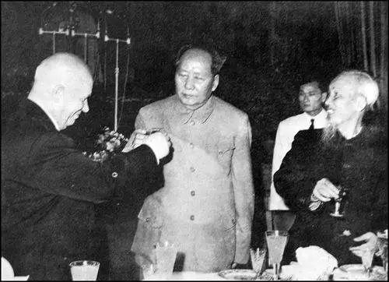

第三个，就是和第三世界交朋友。

关于这一点，岱岱举个外交老人说的话：

关于（毛）主席搞的对外援助的问题，有些同志意见很大，甚至说怪话，说劳民伤财等等，我要说两句。在那个时候（指1960、1970年代），我们先后完成了两件大事：

一是通过援助东南亚、非洲国家，让他们反殖民，闹共产，拖住了美英法等国的步子，让他们头疼；

二是通过和阿尔巴尼亚、南斯拉夫、罗马尼亚等社会主义国家的交往，拖住了苏联的步子，让他也头疼。

就这么一拖二拖，给我们拖除了搞原子弹、搞卫星、搞三线的时间。现在，我们其实是在吃他老人家（指毛）的家底。至于当下我们跟美国人挨得近，跟苏联人搞缓和，个人意见，这是权宜之计。终有一日，这两方依然是大祸患。到那年月，为了争取发展时间，我们大概还会搬出对外援助的老办法。那时候，我们才能更深的理解他老人家的眼光。”

　　——姬鹏飞，原外交部长

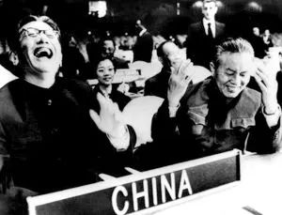

中国恢复联合国席位

**往事越千年，魏武挥鞭**

这只是是中苏大国博弈的外交方面，在其他政治经济等各个方面，为了中国能脱离苏联的“控制”，毛泽东做了很多很多努力，**他甚至不惜为此自断一臂，亲手打破他精心设计的权力平衡。**

那么，苏联是怎样对新中国进行种种“控制”呢，毛泽东又是如何和苏联斗智斗勇的，他为中国去“苏联化”又做了多大努力和多大牺牲呢？

请看，下回分解……